Профилактика Асоциальное явление.
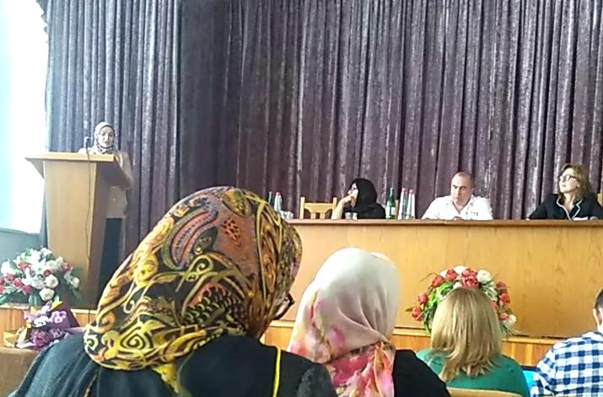

На ежегодном августовском совещании педагог психолог Шайхова Шахрузат Магомедовна выступила с докладом «Профилактика асоциального явления». В докладе она осветила вопросы «Одиночества» рассказала о результатах тестирование, а так же провела анализ работы по направлению Наркомании, Безнадзорность, Терроризм и Профориентационная работа.
Асоциальным, отклоняющимся поведением называют поведение, в котором устойчиво проявляются отклонения от социальных норм, как отклонения корыстной (хищения, кражи), агрессивной (побои, хулиганство, изнасилования) ориентации, так и социально-пассивного типа (отклонения от учёбы, бродяжничество, употребление алкоголя, наркотиков, токсичных средств).
Асоциальное поведение является результатом неблагоприятного социального развития, нарушения социализации, возникающее на разных возрастных этапах.
Профилактическая работа , осуществляется социальным педагогом и педагогом-психологом. Наиболее обычным для нас направлением профилактической работы является - информирование . В форме лекций, распространении специальной литературы, бесед. Суть подхода заключается в попытке воздействия на когнитивные процессы личности с целью повышения ее способности к принятию конструктивных решений. Также в форме групповых тренингов, например, тренинг формирования жизненных навыков.

